Конспект ООД с использованием развивающих игр В. В. Воскобовича «Коврограф Ларчик» для детей средней группы. Гетманская Т.С.

Тема: «Радужные прятки»
Цель: развитие элементарных математических представлений
Задачи
образовательные:
закрепление с детьми цвета, формы и размера,
умение продолжить ряд фигур с двумя изменяющимися признаками,
соотносить запись числа от 1-5 с количеством выполняемых действий,
учить детей сравнивать предметы методом наложения;
развивающие:
развиваем внимание, логическое мышление, воображение, память, наблюдательность;
воспитательные:
воспитывать эмоционально - положительный настрой к математическим играм.
Развивающая среда: игровое поле Каврографа «Ларчик», семь радужных гномов (КОХЛЕ, ОХЛЕ, ЖЕЛЕ, ЗЕЛЕ, ГЕЛЕ, СЕЛЕ, ФИ), цветные квадраты, круговерт и разноцветные верёвочки, Зверята Цифрята, кружочки разного цвета и размера, игра «Волшебные лепестки»
Ход организованной образовательной деятельности
Воспитатель: Ребята, к нам пришёл гномик ФИ за помощью. Семеро гномов играли в прятки на сказочной полянке. Все гномики так хорошо спрятались, что гномик ФИ никак не может их найти. Вот он и пришёл к нам, чтобы мы, ребята, помогли найти его братьев.
Чтобы нам было легче искать, гномик ФИ будет давать нам подсказки. Первая подсказка расскажет о том, кого искать первым.
КОХЛЕ, ОХЛЕ, ЖЕЛЕ, ЗЕЛЕ, ГЕЛЕ, СЕЛЕ, ФИ. Этой считалочкой радужные гномики проверяют, все ли на месте. Кого же мы будем искать первым?
Дети отвечают.
Воспитатель: Гномик ФИ рассказал мне, что КОХЛЕ очень любит рисовать. Особенно ему нравятся тёплые цвета. Выберете из предложенных цветных квадратиков только те, цвет которых тёплый.
Дети выполняют задание…
Воспитатель: Гномик КОХЛЕ захотел проверить, как мы выполнили это задание, и сразу появился на полянке. Вот мы и нашли проказника.
Следующая подсказка поможет нам отыскать гнома ОХЛЕ. Этот гномик любит превращать простые геометрические фигуры во что-нибудь интересное. На что же похожи эти круги?
Дети отвечают
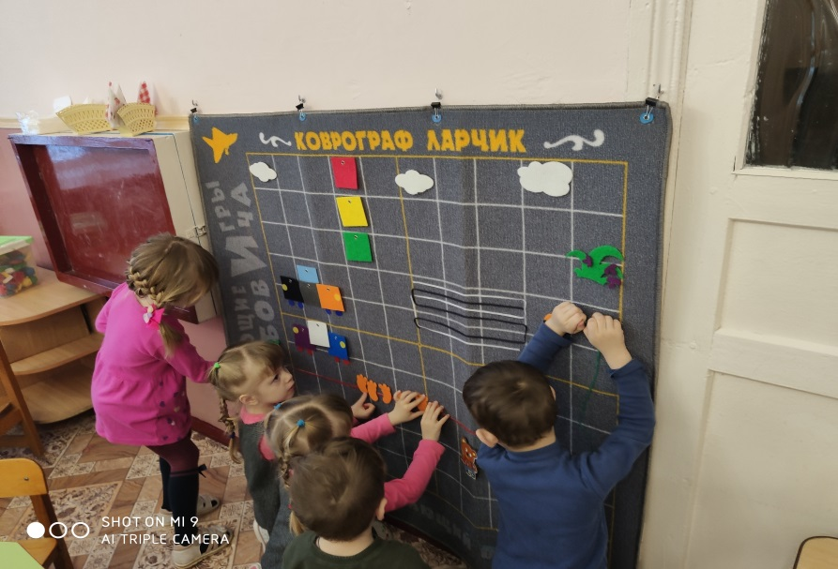
Воспитатель: С помощью разноцветных верёвочек превратим эти круги в интересные предметы. ( Для круга используем круговерт)
Дети выполняют задание
Воспитатель: Молодцы! А вот и гномик ОХЛЕ нашёлся. Гномик ФИ подсказывает, что видел, как гномик ЖЕЛЕ убегал прятаться по одной из этих трёх дорожек. Дорожка была самая короткая и если мы её найдём, то обязательно найдём гномика жёлтого цвета.
Дети путём наложения определяют самую короткую дорожку.
Воспитатель: Найти гномика ЗЕЛЕ нам поможет НОЛИК МАГНОЛИК со своими Зверятами Цифрятами. Чтобы найти место, где прячется этот загадочный гномик нам нужно прыгнуть столько раз, сколько показывает собака; присесть столько раз, сколько показывает летучая мышка; наклониться влево столько раз, сколько показывает заяц; и улыбнуться столько раз, сколько показывает ёжик.
Дети выполняют задание
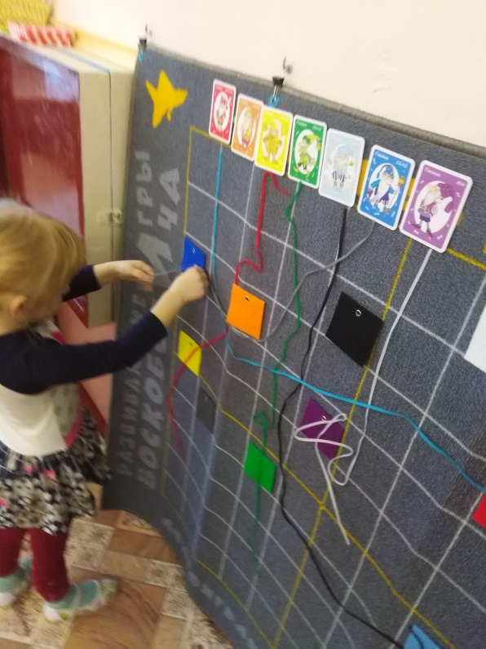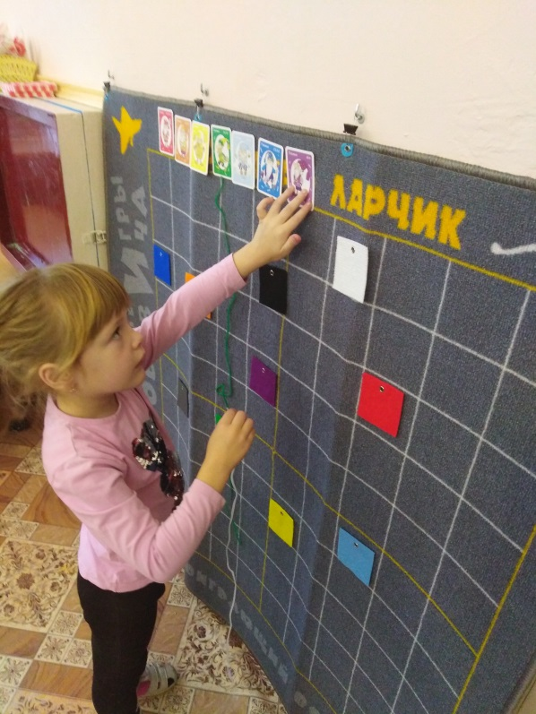
Воспитатель: Гномик ЗЕЛЕ не смог больше прятаться от таких улыбчивых ребят и покинул своё тайное место. Ребята, гномик ФИ мне подсказывает, что гномик ГЕЛЕ собирается идти в гости к гусеничке ФИФЕ, которая очень любит бусы. Чтобы найти ГЕЛЕ, нам необходимо собрать красивые бусы для его подружки ФИФЫ по образцу, используя волшебные бусины разного цвета и размера.
Дети выполняют задание.
Воспитатель: Давайте нашим гномикам подарим по воздушному шарику.
Для этого используем игру «Чудо - лепестки».
Дети выполняют задание. В результате обнаружили, что один шарик лишний.
Воспитатель: Чей же это шарик, ребята?
Дети отвечают.
Воспитатель: Конечно, вы правы. Этот неугомонный гномик не смог усидеть на месте и вышел из укрытия, чтобы получить свой шарик любимого синего цвета. Вот и все в сборе.
Вместе с детьми проговариваем имена гномиков.
Воспитатель: КОХЛЕ, ОХЛЕ, ЖЕЛЕ, ЗЕЛЕ, ГЕЛЕ, СЕЛЕ, ФИ – все гномики собрались на волшебной полянке. Вот и закончилась наша игра с гномиком ФИ – радужные прятки.

